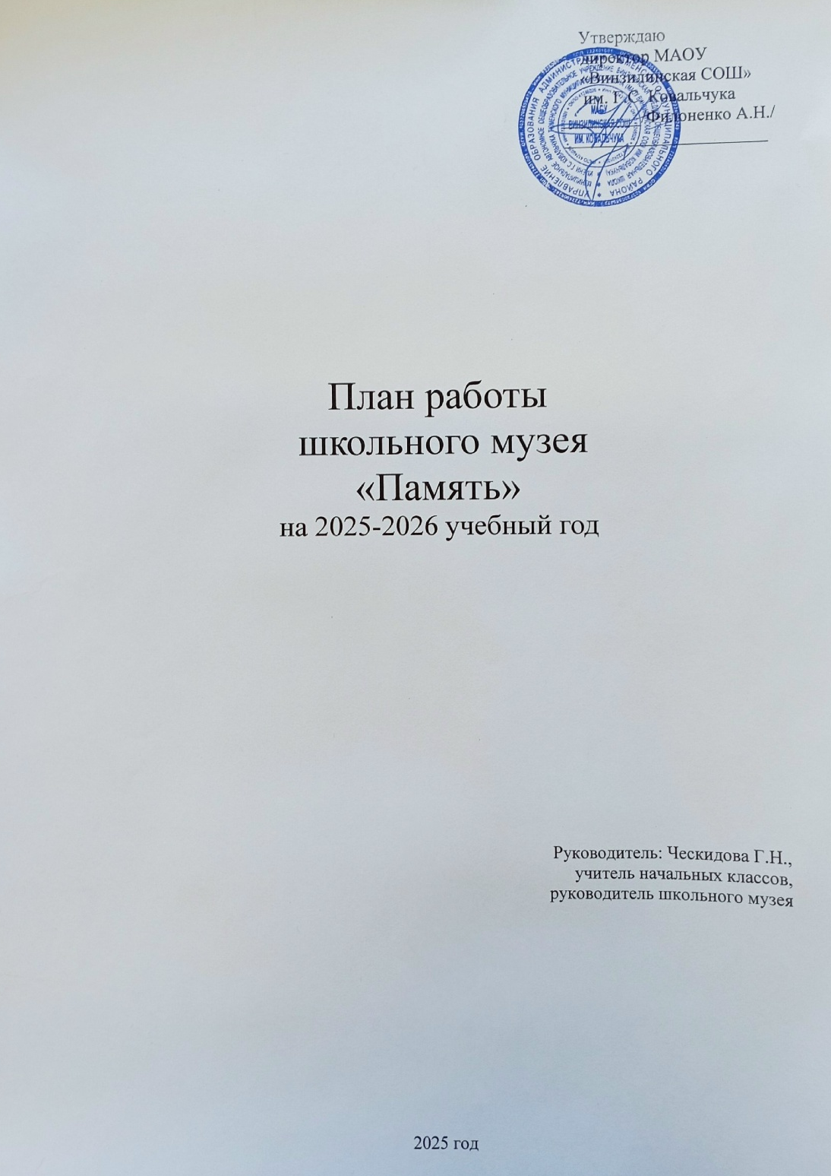
Целью деятельности школьного музея является содействие формированию интереса к отечественной истории и уважительного отношения к нравственным ценностям прошлых поколений, развитию коммуникативных компетенций, навыков исследовательской работы
учащихся, поддержка творческих способностей детей.

Задачи школьного музея:
- формирование у учащихся гражданско – патриотических качеств;
- активизирование роли школьного музея в патриотическом и нравственном воспитании подрастающего поколения;
- формирование личностного, эмоционально окрашенного отношения к историческим фактам;
- воспитание любви и уважения к прошлому своей страны;
- приобщение обучающихся к изучению истории родного поселка, школы, истории Великой Отечественной войны 1941-1945;
- сохранение и поддержание традиций образовательного учреждения;
- воспитание познавательных интересов и способностей;
- овладение учащимися практическими навыками поисковой, исследовательской деятельности;
- пополнение музейных фондов
Направления работы:
- Использование музейного материала для формирования позитивного отношения учащихся к активной социально-значимой деятельности через вовлечение их в активную деятельность музея.
- Проектно-исследовательская деятельность на базе музея с привлечением экспонатов, музейных связей с ветеранами и их семьями.
- Организация экскурсий в музей.
- Организация работы с фондами музея (оформление книг учёта).
- Участие в районных, областных мероприятиях исторической и краеведческой направленности, в смотре-конкурсе школьных музеев.
- Организация встреч с ветеранами Великой Отечественной войны, приуроченных к Дням Воинской Славы, ветеранами труда, писателями и поэтами Тюменского района.

Школьный музей выполняет следующие функции:
- Поисковая и научно-исследовательская работа с учащимися.
- Методическая работа с педагогическим коллективом.
- Организация общешкольных мероприятий, объединяющих усилия учащихся, учителей и родителей.
Поисковая и научно-исследовательская работа с учащимися – это поисковые задания для классов, в обобщении историко-краеведческого материала в фондах школьного музея.
Методическая функция музея объединяет педагогический коллектив школы и учащихся в общем деле. Обсуждается план работы школы в историко-краеведческом и патриотическом направлении с заместителями директора по воспитательной работе, руководителем музея.
Организации общешкольных мероприятий:
Посредством музея создается обратная связь между учеником и учителем, классом и классным руководителем, музейная комната помогает учителю в подборе необходимого материала для тематических классных часов, разрабатывает тематические экскурсии по стендам и экспозициям музея.

Ожидаемые результаты
Для музея
- Оптимизация деятельности музея в русле программы воспитания и социализации;
- Совершенствование содержания деятельности музея;
- Рост профессионального мастерства юных экскурсоводов;
- Укрепление материальной базы музея.
Для учащихся
Музейная деятельность способствует приобретению у учащихся новых компетенций:
- Исследовательских (умение самостоятельно найти недостающую информацию в информационном поле; умение запросить недостающую информацию у специалиста; умение находить несколько вариантов решения проблемы, умение использовать моделирование, реальный и мыслительный эксперименты, наблюдение, работа с первоисточниками, умение адекватно осуществлять самооценку и самоконтроль);
- Менеджерские (умение ставить цель, умение планировать деятельность, время, ресурсы, умение принимать решение и прогнозировать их последствия, навыки исследования собственной деятельности, навыки саморегуляции и деятельности);
- Коммуникативные (умение инициировать взаимодействие – вступать в диалог, задавать вопросы, умение вести дискуссию, умение отстаивать свою точку зрения, умение находить компромисс, навыки интервьюирования, устного опроса);
- Презентационные (навыки монологической речи, умение уверенно держаться во время выступления, умение использовать различные средства наглядности при выступлении, умение отвечать на незапланированные вопросы)

№ п/п |  | Мероприятие | Дата | Ответственные
Организационная работа
1 |  | Утверждение плана работы школьного музея на 2025-2026 уч. год. | Сентябрь  2025 г. | Филоненко А.Н. - директор школы, Ческидова Г.Н. -  руководитель музея
2 |  | Оформление музейной документации. | Сентябрь 202 г.  В течение года | руководитель музея
3 |  | Работа с фондами.  Инвентаризация архива. | В течение года | руководитель музея
4 |  | Формирование актива и Совета школьного музея, распределение обязанностей между членами актива школьного музея. | Сентябрь 2025 г. | руководитель музея
5 |  | Анализ работы школьного музея за 2024-2025 учебный год, определение задач развития музея на 2025-2026 учебный год | Сентябрь 2025 г. | руководитель музея
6 |  | Проведение заседаний Совета и актива школьного музея. | 1 раз в месяц | руководитель музея
7 |  | Ведение Книги отзывов гостей музея | В течение года | руководитель музея,  актив музея
8 |  | Поддержание надлежащего состояния помещения и фондов музея  Косметический ремонт. | В течение года  Июнь  2025 г. | руководитель музея
9 |  | Ведение раздела о работе музея на официальном сайте. | В течение года | руководитель музея
Экскурсионно-массовая работа
1 | Формирование группы экскурсоводов. |  | Сентябрь 2025 г. | руководитель музея
2 | Организация работы по подготовке экскурсоводов (6-8 классы). |  | В течение года | руководитель музея
3 | Разработка материалов для проведения обзорных и тематических экскурсий |  | В течение года | руководитель музея,  члены актива музея
4 | Проведение обзорных и тематических экскурсий (1-9 классы.)  Обзорные:  - Знакомство с музеем (1 класс, гости школы)  - «Этих дней не меркнет слава …»  - История школы  - Они там были…(герои СВО)  Тематические:  - История экспоната  - Люди поселка Винзили  - Династия учителей  - Директора нашей школы  - Учителя-выпускники школ  (к 90-летию образования школы в п. Винзили) |  | В течение года | руководитель музея  группа экскурсоводов
5 | Проведение бесед, лекций к знаменательным  датам года:  11 сентября – День памяти жертв фашизма  4 ноября – День народного единства  16 ноября – день памяти и скорби,  5 декабря – Битва под Москвой,  9 декабря – День Героев  12 декабря – День конституции РФ.  27 января – снятие блокады Ленинграда (1944)  15 февраля – день вывода советских войск из Афганистана  23 февраля – День защитника Отечества  9 мая – День Победы советского народа в  Великой Отечественной войне 1941 – 1945 гг. |  | В течение года | руководитель музея, члены актива музея
Учебно-воспитательная работа
1 | Проведение уроков Мужества. |  | В течение года | классные руководители  1-11 классов
2 | Профориентация учащихся.  Использование материалов музея на уроках. |  | В течение года | руководитель музея, учителя
3 | Проведение музейных уроков (1-9 класс), |  | В течение года | руководитель музея, учителя-предметники
4 | Проведение уроков истории и краеведения |  | В течение года | Учителя истории
5 | Проведение классных часов и праздников, посвященных Дням Воинской славы |  | Декабрь 2025 г.  Февраль 2026 г.  Май 2026 г. | Заместитель директора по воспитат. работе  руководитель музея
6 | Встречи с ветеранами локальных войн, тружениками тыла, детей ВО войны, интересными людьми п. Винзили на классных часах. |  | В течение года | руководитель музея, классные руководители
7 | Встреча с ветеранами труда - жителями поселка. Сбор материала для оформления экспозиции. |  | В течение года | руководитель музея  классные руководители
Работа с фондами музея.
1 | Учет, регистрация и хранение музейных экспонатов. |  | В течение года | руководитель музея
2 | Проведение инвентаризации архива музея. |  | Сентябрь -декабрь | руководитель музея
3 | Организация работы в архивах с целью пополнения, уточнения материалов музея |  | В течение года | руководитель музея
4 | Связь с музеями, общественными и детскими организациями и учреждениями. |  | В течение года | руководитель музея
Общественно-полезная работа
1 | Поисковая работа |  | В течение года | руководитель музея  актив музея
2 | Запись воспоминаний жителей поселка Винзили |  | В течение года | руководитель музея  актив музея
3 | Участие в районных, краевых, всероссийских конкурсах |  | В течение года | руководитель музея  актив музея

План работы по месяцам

Сентябрь.
1. | Заседание актива музея, согласование плана работы на 2025-2026 учебный год | Совет музея  Актив музея
2. | Подготовка к областному конкурсу «Шаг в будущее – 2025». Проект «Шагнувшие в бессмертие», посвящается погибши воинам в СВО. | Исследовательская группа
3. | Подготовка материалов экскурсии «История Великой Отечественной войны» (8-9 кл.) | Поисковая группа
Октябрь.
1. | Викторина «Путешествуя по родному краю…» (5, 6, 7, 8 кл.) Проведение конкурса газет и плакатов, посвященного 100-летию Тюменского района. | Исследовательская группа
2. | Экскурсия « Народные промыслы» (1-4кл.) | Лекторская группа
3. | Из цикла «История одного экспоната». (1-9 кл.) | Исследовательская группа
Ноябрь.
1. | Музейный урок «История в лицах», посвящается Дню народного единства (1-9 кл.) | Поисковая группа
2. | Из цикла «История одного экспоната». Глиняная посуда. (1-4 кл. ) | Исследовательская группа
Декабрь.
1. | 3 декабря – День Неизвестного солдата. (1-9 кл.) | Поисковая группа
2. | Старинная утварь. Выставка. (1-9 кл.) | Лекторская группа
3. | 9 декабря. Музейный урок «Смерти у храбрых нет, у храбрых есть только бессмертие», посвященный памятной дата. (1-11 кл.) | Лекторская группа
4 | Выставка «Советский Новый год» (1-11 кл.) | Лекторская группа
Январь.
1. | История рождественских праздников (1-5 кл) | Исследовательская группа
2. | Экскурсия «Мой район в годы ВОВ», посвященная труженикам тыла. Встречи с интересными людьми | Поисковая группа
5. | Конкурс плакатов «Учителя-ветераны» к 90-летию со дня образования школы в п. Винзили (среди 1-11 классов) | Исследовательская группа
Февраль.
1. | Экскурсия «Солдатский быт в годы Великой Отечественной войны» (6-9 кл.) | Исследовательская группа
2. | Из бабушкиного сундучка. Лоскутное шитье. Энциклопедия женского рукоделия (1-5 кл) | Лекторская группа
3. | О новых экспонатах нашего музея. Информационная экскурсия  (1-4 кл.) | Поисковая группа
4. | Акция памяти, посвященная Дню Защитника Отечества - «Мы помним»! (1-11 кл.) Организация и проведение конкурса макетов, посвященных блокадному Ленинграду и Сталинградской битве. | Лекторская группа
Март.
1. | Праздник, посвященный 90-летию со дня образования школы в п. Винзили (4-11 кл.) | Исследовательская группа
2. | Путешествие в мир народных сказок (1-5 кл) | Исследовательская группа
3. | Из цикла «История одного экспоната». (6-9 кл.) | Поисковая группа
Апрель.
1. | Виртуальные экскурсии по экспозициям музеев нашего района.  (1-9 кл.) | Поисковая группа
3. | Круглый стол - «Книга Памяти». (8-10 кл.) | Лекторская группа
4. | Торжественное открытие табличек на домах участников СВО, погибших в сражениях. | Исследовательская группа
Май.
1. | Экскурсия «И помнит мир спасенный!» (1-9 кл.) Проведение конкурса детского рисунка на тему: "Дети рисуют войну". | Лекторская группа
2. | Мероприятие, посвященное творчеству поэтесс, писателей п. Винзили. | Исследовательская группа
3. | 18 мая – Международный день музеев. День открытых дверей в нашем музее. | Лекторская группа
4. | 19 мая - Внеклассное мероприятие ко дню Пионерии. (1-9 кл.) | Лекторская группа

Примечание: руководитель музея имеет право редактировать план работы.

